5-2、Touch Pad AM01B（Interrupt）

1. 参考《0-1》文档，插入ESP32模块。
2. 用导线连接IO口与按键接口，如下图所示：

黑色线<------->TOUCH1

橙色线<------->TOUCH2

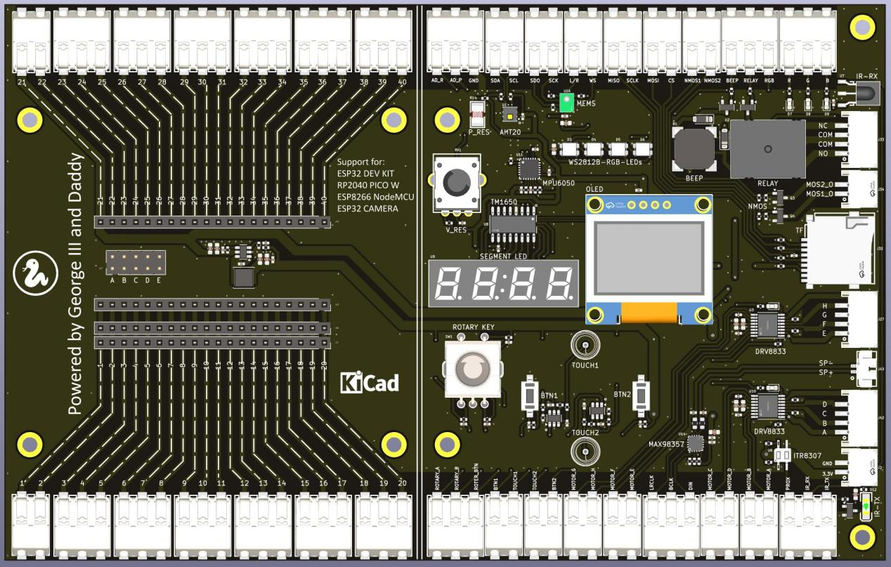

1. 代码示例

#main.py

from machine import RTC,Pin,Timer

import time

BUT_UP = 22

BUT_DOWN = 23

button_UP = Pin(BUT_UP, Pin.IN, Pin.PULL_UP)

button_DOWN = Pin(BUT_DOWN, Pin.IN, Pin.PULL_UP)

def callback_up(button_UP):

time.sleep_ms(20)

if button_UP.value()==0:

print("button_UP Pressed")

def callback_down(button_DOWN):

time.sleep_ms(20)

if button_DOWN.value()==0:

print("button_DOWN Pressed")

while True:

button_UP.irq(trigger = Pin.IRQ_FALLING, handler = callback_up)

button_DOWN.irq(trigger = Pin.IRQ_FALLING, handler = callback_down)

time.sleep_ms(50)

1. 上传main.py到模块中，按F5或点击运行按钮，分别按下下图4个位置按键（其中有2个是触摸弹簧），就可以看见打印输出的按键信息。

